View.post()方法android 7.0前后的区别

在比较前后变化的区别的时候，先看看什么是View.post();

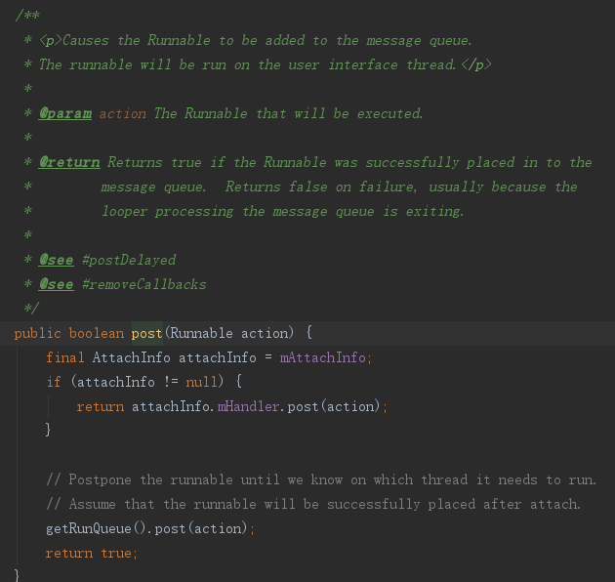

Runnable代码在主线程中工作，避免创建一个handler对象。

但是

在android 7.0前



Execute都会执行

在android7.0后



dispatchAttachedToWindow（）在方法中执行，但是只有view绑定在weindow上在可以实现。

因此android 7.0后post会放入队列，但是啥时候消费要等addVIew 才会消费。